**МИНОБРНАУКИ РОССИИ**

**Санкт-Петербургский государственный**

**электротехнический университет**

**«ЛЭТИ» им. В.И. Ульянова (Ленина)**

**Кафедра Информационных систем**

Курсовая РАБОТА

**по дисциплине «Объектно-ориентированное программирование»**

Тема: **Разработка в объектно-ориентированной методологии распределенную программную систему (ПС), имитирующую жизненный цикл объектов описанной ПрО.**

Вариант: 3

|  |  |  |
| --- | --- | --- |
| Студент гр. 8374 | _____________________ | Пихтовников К.С. |
| Студент гр. 8374 | _____________________ | Подсекин Г.С. |
| Преподаватель | _____________________ | Егоров С.С. |

Санкт-Петербург

2021

**ЗАДАНИЕ**

**на курсовую работу**

|  |  |  |
| --- | --- | --- |
| Студенты: Пихтовников К.С., Подсекин Г.С. | | |
| Группа 8374 | | |
| Тема работы: Разработка в объектно-ориентированной методологии распределенной программной системы (ПС), имитирующую жизненный цикл объектов описанной ПрО. | | |
| Исходные данные:  В инструментальном отделении сборочного цеха работают N кладовщиков. Свободного кладовщика они выбирают равновероятно, а при занятости всех становятся в очередь. Очередь ограничены величинами M1, M2,..., MN соответственно. Обслуженные рабочие уходят. | | |
| Содержание пояснительной записки: «Содержание», «Введение», «Постановка задачи», «Приложение “Интерфейс”», «Приложение “Модель”», «Перечень типов и структуры сообщений», «Заключение», «Список использованных источников». | | |
| Предполагаемый объем пояснительной записки:  Не менее 20 страниц. | | |
| Дата выдачи задания: 10.02.2021 | | |
| Дата сдачи работы: 01.06.2021 | | |
| Дата защиты работы: 00.00.2021 | | |
| Студент гр. 8374 | _____________________ | Пихтовников К.С. | |
| Студент гр. 8374 | _____________________ | Подсекин Г.С. | |
| Преподаватель | _____________________ | Егоров С.С. | |

**Аннотация**

В данной курсовой работе реализуется программная система с интерфейсом, которая имитирует процессы сборочного цеха. Разработка ведется в объектно-ориентированной методологии с использованием языка программирования С++ и фреймворка Qt. Объектная модель описывается с помощью диаграмм в терминах UML.

**Summary**

In this course work, a software system with an interface that simulates the processes of the assembly shop is implemented. The development is carried out in an object-oriented methodology using the C++ programming language and the Qt framework. The object model is described using diagrams in UML terms.

содержание

ВВЕДЕНИЕ 6

1. Постановка задачи 7

1.1. Описание предметной области 9

1.2. Перечень библиотечных конструкторских классов, использованных в проекте 9

2. Приложение «Интерфейс» 12

2.1. Графическое представление интерфейсных окон 12

2.1.1. Основное окно 12

2.1.2. Окно параметров ПрО 12

2.1.3. Окно управления событиями ПрО 12

2.1.4. Окно отображения состояния объектов ПрО 13

2.1.5. Заголовочные файлы интерфейсных классов 15

2.2. Диаграмма классов 17

2.3. Диаграмма объектов 18

3. Приложение «Модель» 19

3.1. Модель «сущность-связь» ПрО 19

3.2. Перечень событий, изменяющих состояние ПрО 20

3.3. Диаграмма классов 21

3.3.1. Логическое описание полей классов 22

3.3.2. Логическое описание методов классов 23

3.3.3. Заголовочные файлы классов 25

3.4. Диаграмма объектов 26

3.5. Диаграммы последовательностей обработки каждого типа событий от приложения «Интерфейс» 27

4. Перечень типов и структуры сообщений 28

4.1. Перечень типов и структуры сообщений от клиента к серверу 28

4.2. Перечень типов и структуры сообщений от сервера к клиенту 28

5. ВЫВОД 30

СПИСОК ИСПОЛЬЗОВАННЫХ ИСТОЧНИКОВ 31

# ВВЕДЕНИЕ

**Объектно-ориентированное программирование –** это методика разработки программ, в основе которой лежит понятие объекта как некоторой структуры, описывающей объект реального мира, его поведение. Задача, решаемая с использованием методики объектно-ориентированного программирования, описывается в терминах объектов и операций над ними, а программа при таком подходе представляет собой набор объектов и связей между ними. Другими словами, можно сказать, что объектно-ориентированное программирование представляет собой метод программирования, которые весьма близко напоминает наше поведение.

Объектно-ориентированный язык программирования характеризуется тремя основными свойствами: инкапсуляция, наследование, полиморфизм

Для данной курсовой работы наше приложение было написано, опираясь на парадигмы объектно-ориентрованного программирования с использованием языка C++, конструкторских классов библиотеки C++ и фреймворка для разработки программного обеспечения - QT.

# Постановка задачи

В инструментальном отделении сборочного цеха работают N кладовщиков. Свободного кладовщика они выбирают равновероятно, а при занятости всех становятся в очередь. Очередь ограничены величинами M1, M2,..., MN соответственно. Обслуженные рабочие уходят.

Требуется разработать в объектно-ориентированной методологии распределенную программную систему (ПС), имитирующую жизненный цикл объектов описанной ПрО.

ПС должна состоять из двух взаимодействующих приложений. Одного GUI приложения «Интерфейс» (клиент) и другого консольного «Модель» (сервер).

Приложение «Интерфейс» должно обеспечивать сетевое взаимодействие с приложением «Модель» для обеспечения своих интерфейсных функций. Реализация GUI интерфейса должна быть в виде множества интерфейсных окон, каждое из которых отвечает за определенный функциональный состав взаимодействия с пользователем:

- основное окно осуществляет управление окнами приложения «Интерфейс»,

- окно задания и отображения актуальных параметров модели ПрО,

- окно управления событиями должно состоять из интерфейсных элементов, необходимых для формирования команд управления моделью: «Начальное состояние», «Выбор и инициирование событий, изменяющих состояние ПрО», «Выбор файла сценария потока событий»

- отображение состояния объектов ПрО.

Подсистема «Модель» должна:

- обеспечить функции сервера сетевого взаимодействия с приложением клиента «Модель»,

- содержать реализацию объектной модели предметной области,

- обеспечивать изменение состояний объектов ПрО по командам управления,

- обеспечить передачу своего состояния в приложение «Интерфейс» для его отображения.

## 1.1. Описание предметной области

Предметной областью является пункт сборочного цеха, в который поступает поток рабочих с определённой интенсивностью, в результате чего формируется очередь, не превышающая фиксированной длины. Определенный рабочий выбирает свободного кладовщика с равной вероятностью. На обслуживание кладовщиком каждого рабочего тратится некоторое количество времени. Обслуженный рабочий уходит из пункта сборочного цеха.

## 1.2. Перечень библиотечных конструкторских классов, использованных в проекте

1. **QApplication**

Класс QApplication управляет главным потоком и основными настройками приложения с GUI. Он содержит главный цикл обработки сообщений, где обрабатываются и пересылаются все сообщения посланные оконной системой и другими ресурсами. Также тут реализованы инициализация, завершение приложения и управление сессией. Также в данном классе реализованы возможности расширения системы и приложения.

1. **QWidget**

Класс QWidget является базовым для всех объектов пользовательского интерфейса.

1. **QObject**

Класс QObject — это базовый класс для всех объектов Qt.

Главная особенность в этой модели — это очень мощный механизм для связи объектов, называемый сигналами и слотами.

1. **QPushButton**

QPushButton предоставляет командную кнопку.

Нажимная кнопка или командная кнопка, возможно, является наиболее часто используемым виджетом в любом графическом пользовательском интерфейсе. Нажмите (щелкните) кнопку, чтобы дать компьютеру команду выполнить какое-либо действие или ответить на вопрос. Типичные кнопки: «ОК», «Применить», «Отмена», «Закрыть», «Да», «Нет» и «Справка»

1. **QSpinBox**

Класс QSpinBox предоставляет виджет счетчика. QSpinBox позволяет пользователю указать значение щелкая мышью по кнопкам вверх/вниз или нажимая клавиши клавиатуры вверх/вниз для увеличения/уменьшения значения, отображенного в настоящий момент. Также пользователь может ввести значение вручную.

1. **QCloseEvent**

Класс QCloseEvent содержит параметры, описывающие событие закрытия.

События закрытия отправляются виджетам, которые пользователь хочет закрыть, обычно путем выбора «Close» в меню окна или путем нажатия кнопки X в строке заголовка. Они также отправляются, когда вы вызываете QWidget :: close() для программного закрытия виджета.

1. **QLabel**

QLabel обеспечивает отображение текста или изображения. Функциональность взаимодействия с пользователем не предусмотрена. Внешний вид метки можно настроить различными способами, и его можно использовать для указания мнемонической клавиши фокуса для другого виджета.

1. **QDialog**

Класс QDialog является базовым классом для диалоговых окон.

1. **QMainWindow**

Класс QMainWindow предоставляет главное окно приложения.

Главное окно предоставляет структуру для создания пользовательского интерфейса приложения. Qt имеет класс QMainWindow и связанные с ним классы для управления главным окном.

1. **QHostAddress**

Этот класс содержит IPv4 или IPv6 - адрес независимо от платформы и протокола.

QHostAddress обычно используется с QTcpSocket, QTcpServer и QUdpSocket для подключения к хосту или настройки сервера.

1. **QUdpSocket**

QUdpSocket — это дейтаграммный сокет, для осуществления обмена пакетами данных. С помощью этого сокета данные отправляются без проверки дошли ли данные или нет.

# 2. Приложение «Интерфейс»

## 2.1. Графическое представление интерфейсных окон

### 2.1.1. Основное окно

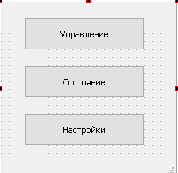

*Рис.1. Основное окно программы*

### 2.1.2. Окно параметров ПрО

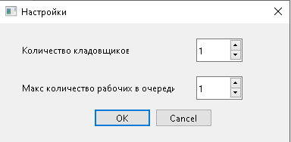

*Рис.2. Окно параметров программы*

### 2.1.3. Окно управления событиями ПрО

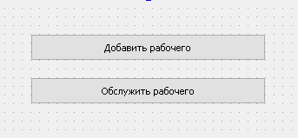

*Рис.3. Окно управлениями события*

### 2.1.4. Окно отображения состояния объектов ПрО

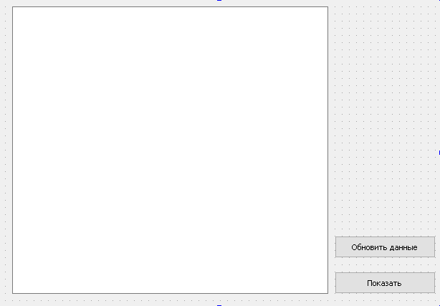

*Рис.4. Основное отображения состояния*

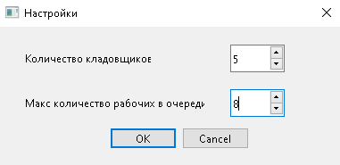

*Рис.5. Пример выбора параметров в окне параметров*

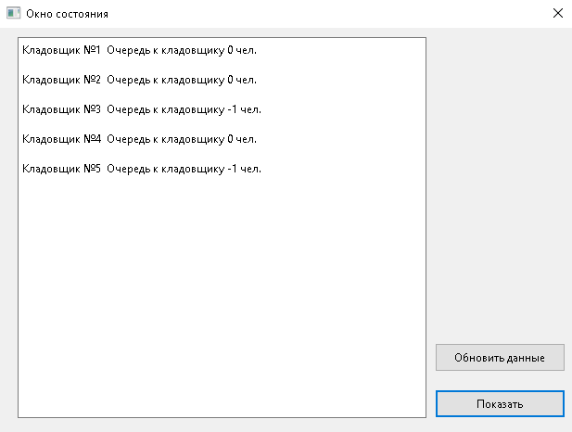

*Рис.6. Пример отображения состояний при добавлении нескольких рабочих при свободных кладовщиках*

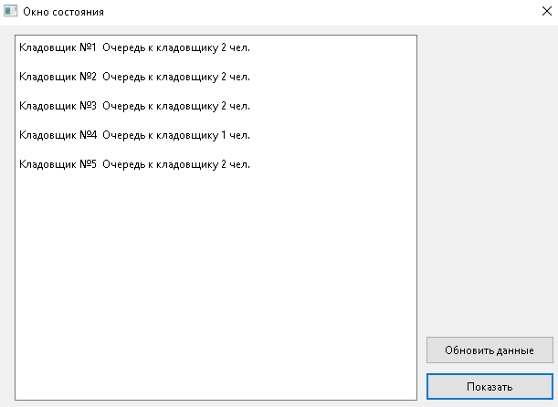

*Рис.7. Пример отображения состояний при добавлении в очередь нескольких рабочих при занятых кладовщиках*

### 2.1.5. Заголовочные файлы интерфейсных классов

1. **application.h**

**// Поля**

TCommunicator *comm;

TInterface *interface;

**// Прототипы методов**

TApplication(int, char**);

TInterface* get_interface();

void fromCommunicator(QByteArray);

void toCommunicator(QString);

1. **interface.h**

**// Поля**

QString response_to_request;

**// Прототипы методов**

TInterface(QWidget *parent = 0);

~TInterface();

void formRequest(int, QString informationFromSettings = nullptr);

QString get_response();

void answer(QString);

void request(QString);

1. **control.h**

**// Поля**

TInterface *interface;

Ui::Control *ui;

**// Прототипы методов**

explicit Control(QWidget *parent = nullptr);

explicit Control(TInterface*, QWidget *parent = nullptr);

~Control();

void on_clearButton_clicked();

void on_add_worker_clicked();

void on_delete_worker_clicked();

1. **mainwindow.h**

**// Поля**

TInterface *interface;

Ui::MainWindow *ui;

**// Прототипы методов**

MainWindow(QWidget *parent = nullptr);

MainWindow(TInterface*, QWidget *parent = nullptr);

~MainWindow();

void on_controlButton_clicked();

void on_statusButton_clicked();

void on_settingsButton_clicked();

1. **status.h**

**// Поля**

TInterface *interface;

Ui::Settings *ui;

**// Прототипы методов**

explicit Status(QWidget *parent = nullptr);

explicit Status(TInterface*, QWidget *parent = nullptr);

~Status();

void on_update_clicked();

void on_show_clicked();

1. **settings.h**

**// Поля**

TInterface *interface;

Ui::Settings *ui;

**// Прототипы методов**

void initValuesIfTheyAre();

explicit Settings(QWidget *parent = nullptr);

explicit Settings(TInterface*, QWidget *parent = nullptr);

~Settings();

void on_buttonBox_accepted();

## 2.2. Диаграмма классов

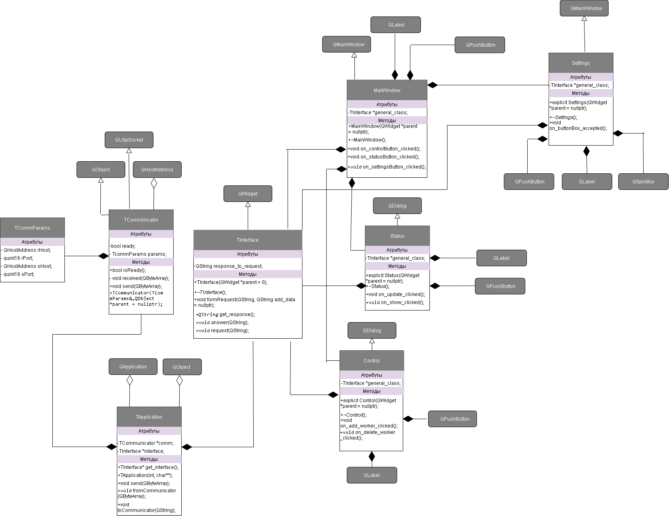

*Рис.8. Диаграмма классов приложения “Клиент”*

## 2.3. Диаграмма объектов

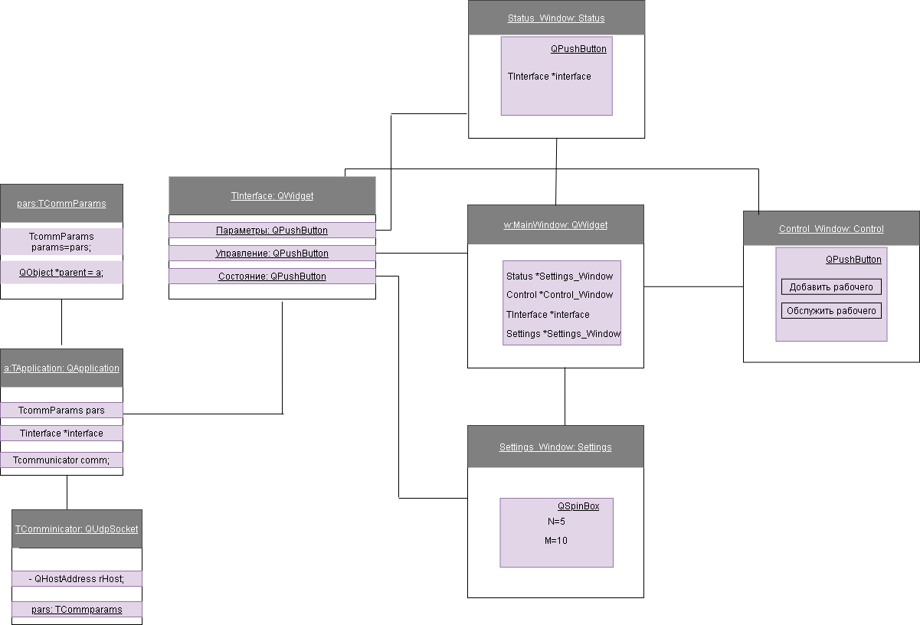

*Рис.9. Диаграмма объектов приложения “Клиент”*

# 3. Приложение «Модель»

## 3.1. Модель «сущность-связь» ПрО

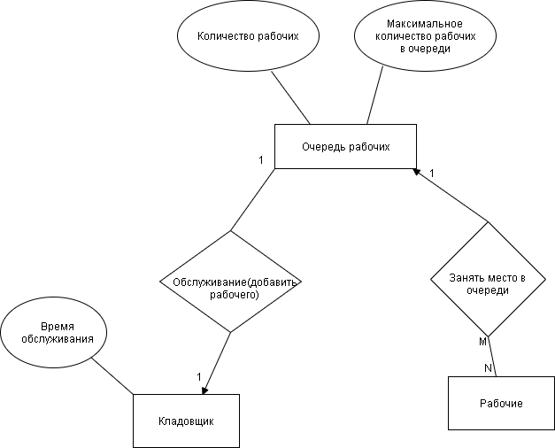

*Рис.10. Диаграмма сущность-связь Про*

## 3.2. Перечень событий, изменяющих состояние ПрО

Представленная программная система имеет следующие события, изменяющие ПрО:

1. Рабочий добавлен на обслуживание к кладовщику
2. Рабочий добавлен в очередь
3. Рабочий покинул обслуживание
4. Все кладовщики прекратили обслуживание рабочих
5. Изменение количества кладовщиков и количества рабочих в очереди

## 3.3. Диаграмма классов

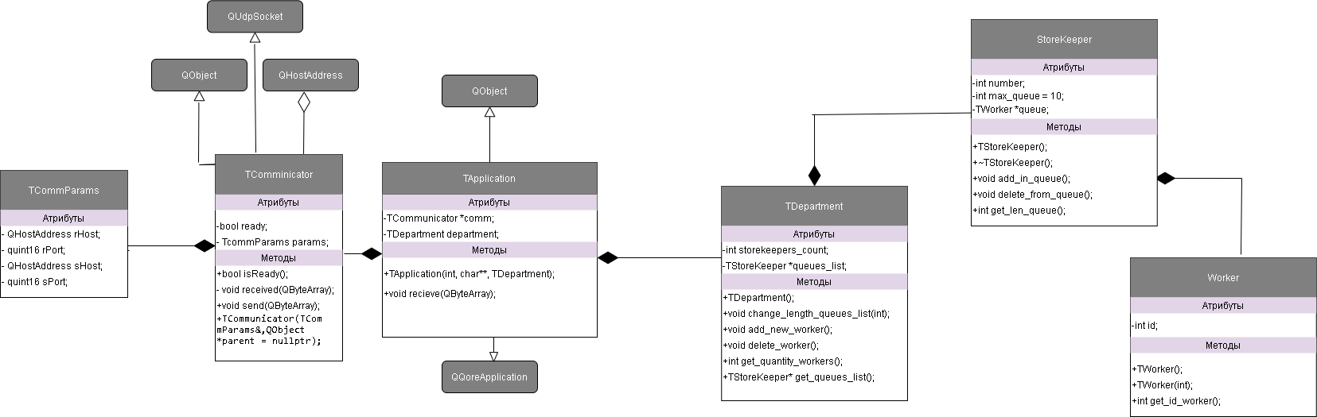

*Рис.11. Диаграмма классов приложения “Сервер”*

### 3.3.1. Логическое описание полей классов

Класс TApplication

|  |  |
| --- | --- |
| Поле | Описание |
| TCommunicator *comm; | область видимости - private.  Объект класса Tcommunicator, область видимости - private |
| TDepartment department; | объект класса TDepartment, область видимости private |

*Таблица 1. Класс TApplication*

Класс TDepartment

|  |  |
| --- | --- |
| Поле | Описание |
| int storekeepers_count; | область видимости - private.  Переменная, которая хранит количество кладовщиков |
| TStoreKeeper *queues_list; | объект класса TStoreKeeper, область видимости private |

*Таблица 2. Класс TDepartment*

Класс TStoreKeeper

|  |  |
| --- | --- |
| Поле | Описание |
| int max_queue = 10; | область видимости - private.  Переменная, которая максимальное количество рабочих в очереди |
| TWorker *queue; | область видимости - private.  Объект класса TWorker |

*Таблица 3. Класс TStoreKeeper*

Класс TWorker

|  |  |
| --- | --- |
| Поле | Описание |
| Int id; | область видимости - private.  Переменная, которая отвечает за номер рабочего в очереди |

*Таблица 4. Класс TWorker*

### 3.3.2. Логическое описание методов классов

Класс TApplication

|  |  |
| --- | --- |
| Поле | Описание |
| TApplication(int, char**, TDepartment); | область видимости - public.  Конструктор класса |
| void recieve(QByteArray); | Тип формального параметра - QByteArray, область видимости public. Метод обрабатывает сообщение с запросом от клиентской части распределенного приложения. |

*Таблица 5. Класс TApplication*

Класс TDepartment

|  |  |
| --- | --- |
| Поле | Описание |
| TDepartment(); | область видимости - public.  Конструктор класса |
| void change_length_queues_list(int); | Тип формального параметра - int, область видимости public. Метод изменяет количество кладовщиков |
| void add_new_worker(); | Формальных параметров нет, область видимости public. Метод добавляет рабочего |
| void delete_worker(); | Формальных параметров нет, область видимости public. Метод удаляет рабочего |
| TStoreKeeper* get_queues_list(); | Формальных параметров нет, область видимости public. Вычисляет количество рабочих в очереди |
| int get_quantity_workers(); | Формальных параметров нет, тип возвращаемого значения - int, область видимости public. Вычисляет количество рабочих |

*Таблица 6. Класс TDepartment*

Класс TStoreKeeper

|  |  |
| --- | --- |
| Поле | Описание |
| TStoreKeeper(); | область видимости - public.  Конструктор класса |
| ~TStoreKeeper(); | область видимости - public.  Деструктор класса |
| void add_in_queue(); | Формальных параметров нет, область видимости public. Метод добавляет рабочего в очередь |
| void delete_from_queue(); | Формальных параметров нет, область видимости public. Метод удаляет рабочего из очереди |
| int get_len_queue(); | Формальных параметров нет, тип возвращаемого значения - int, область видимости public. Вычисляет длину очереди |

*Таблица 7. Класс TStoreKeeper*

Класс TWorker

|  |  |
| --- | --- |
| Поле | Описание |
| TWorker(int); | область видимости - public.  Конструктор класса |
| int get_id_worker(); | Формальных параметров нет, тип возвращаемого значения - int, область видимости public. Вычисляет номер рабочего в очереди |

*Таблица 8. Класс TWorker*

### 3.3.3. Заголовочные файлы классов

1. **application.h**

**// Поля**

TCommunicator *comm;

TDepartment department;

**// Прототипы методов**

TApplication(int, char**, TDepartment);

void recieve(QByteArray);

1. **department.h**

**// Поля**

int storekeepers_count;

TStoreKeeper *queues_list;

**// Прототипы методов**

TDepartment();

void change_length_queues_list(int);

void add_new_worker();

void delete_worker();

int get_quantity_workers();

TStoreKeeper* get_queues_list();

1. **storekeeper.h**

**// Поля**

int number;

int max_queue = 10;

TWorker *queue;

**// Прототипы методов**

TStoreKeeper();

~TStoreKeeper();

void add_in_queue();

void delete_from_queue();

int get_len_queue();

1. **worker.h**

**// Поля**

int id;

**// Прототипы методов**

TWorker();

TWorker(int);

int get_id_worker();

## 3.4. Диаграмма объектов

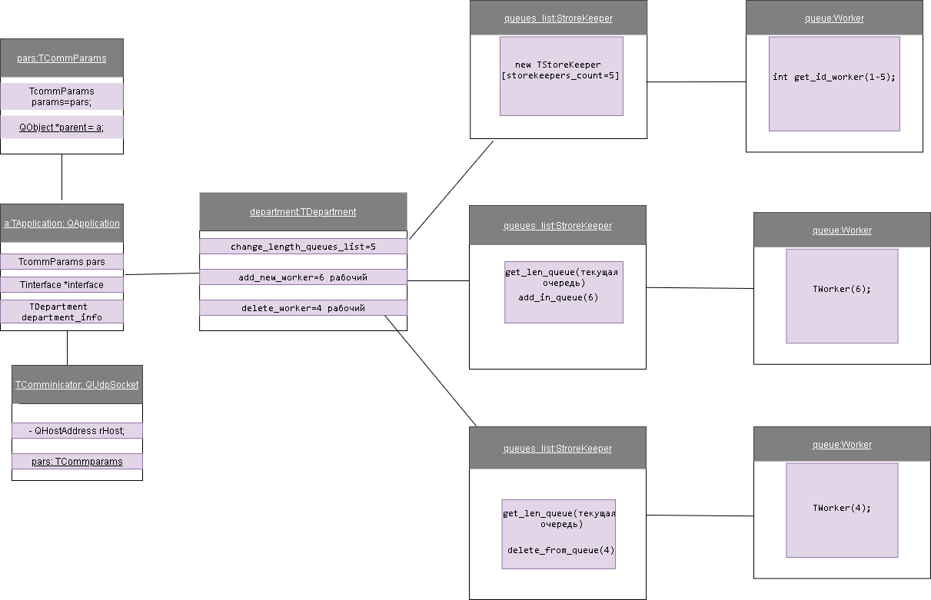

*Рис.12. Диаграмма объектов приложения “Сервер”*

## 3.5. Диаграммы последовательностей обработки каждого типа событий от приложения «Интерфейс»

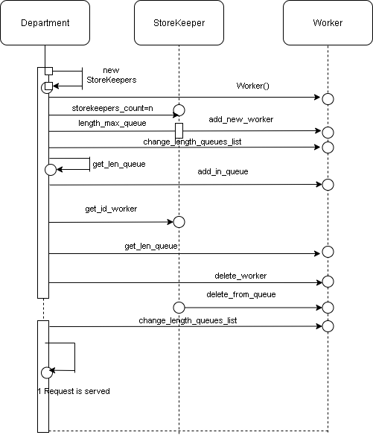

*Рис.13. Диаграмма последовательностей*

# 4. Перечень типов и структуры сообщений

В следующем перечислении содержится перечень типов возможных сообщений от сервера и клиента:

enum messages

{

CHANGE_SETTINGS_REQUEST = 1,

CHANGE_SETTINGS_ANSWER,

ADD_WORKER_REQUEST,

ADD_WORKER_ANSWER,

DELETE_WORKER_REQUEST,

DELETE_WORKER_ANSWER,

GET_DATA_REQUEST,

GET_DATA_ANSWER,

};

## 4.1. Перечень типов и структуры сообщений от клиента к серверу

При нажатии пользователем кнопки “Добавить рабочего” или “Удалить рабочего” в подсистему “Сервер” передаются сообщения: ADD_WORKER_REQUEST и DELETE_WORKER_REQUEST.

Из окна настроек при нажатии на кнопку “Ок” на сервер отправляются данные о количестве кладовщиков и максимальном количестве рабочих в очережи с помощью сообщений: CHANGE_SETTINGS_REQUEST = 1, при ходят при помощи CHANGE_SETTINGS_ANSWER.

При нажатии на кнопку “Обновить данные” в окне состояния информация передается с помощью сообщения: GET_DATA_REQUEST.

## 4.2. Перечень типов и структуры сообщений от сервера к клиенту

При нажатии пользователем кнопки “Обновить данные” окне состояния в подсистему “Сервер” передаётся сигнал об отправке результата работы клиента, после чего из подсистемы “Сервер” в подсистему “Клиент ” передаётся сообщение GET_DATA_ANSWER и последовательность символов типа string, содержащих соответственно количество обслуженных и необслуженных рабочих. Далее при нажатии на кнопку “Показать” данные полученного сообщения выводятся в окно отображения состояния системы.

Также при нажатии на кнопки “Добавить рабочего” или “Удалить рабочего” с сервера клиенту передаются сообщения: ADD_WORKER_ANSWER и DELETE_WORKER_ANSWER, а при изменении параметров передается сообщение - CHANGE_SETTINGS_ANSWER.

# 5. ВЫВОД

В ходе данной курсовой работы было создано клиент-серверное приложение, выполняющее функцию инструментального отделения сборочного цеха. Реализована возможность добавлять рабочих с равной вероятностью, обслуживать или ставить их в очередь, когда нет свободных кладовщиков. Максимальное возможное количество рабочих в очереди ограничено и равно 10.

Программа была реализована в объектно-ориентированной парадигме с использованием языка C++ и QT. Объектная модель описана набором диаграмм в терминах UML. Программная система взаимодействующих приложений обменивается информацией по UDP протоколу. Разработанная программная система отвечает заданным требованиям.

# СПИСОК ИСПОЛЬЗОВАННЫХ ИСТОЧНИКОВ

1. Егоров С.С. Методические указания к выполнению курсовой работы по курсу «Объектно-ориентированное программирование». 24 с.
2. Егоров С.С. Лекции по курсу «Объектно-ориентированное программирование».
3. Программирование на языке С++ в среде Qt Creator: / Е. Р. Алексеев, Г. Г. Злобин, Д. А. Костюк,О. В. Чеснокова, А. С. Чмыхало — М. : ALT Linux, 2015. — 448 с. : ил. — (Библиотека ALT Linux).
4. М. Шлее «Qt 4.8. Профессиональное программирование на C++» БХВ-Петербург, 2012 год, 912 стр.
5. Фаулер M. UML. Основы, 3-е издание. – Пер. с англ. – СПб: Символ-Плюс, 2004. – 192 с.
6. Проектирование на UML. Сборник задач по проектированию программных систем. 2-е. изд. – Екатеринбург.: Издательские решения, 2017. – 240 с.